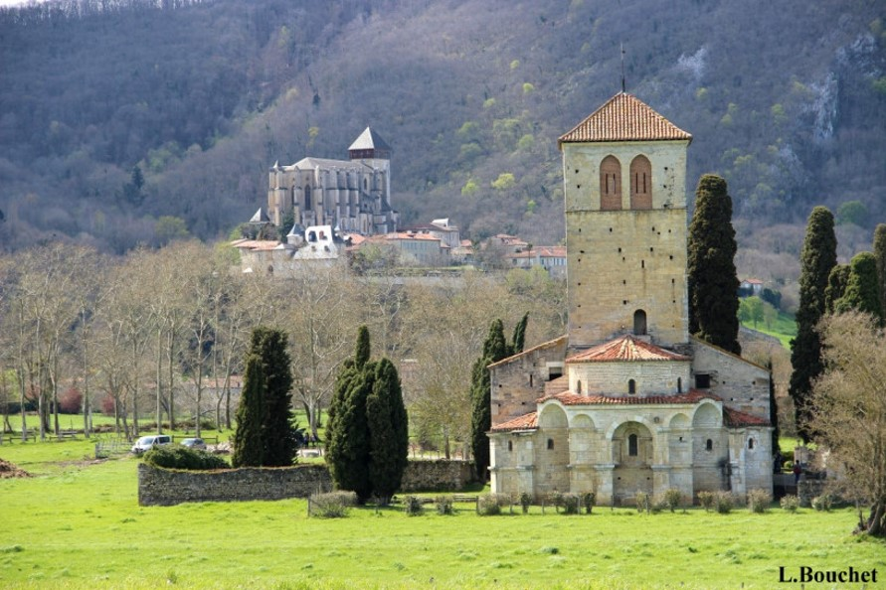

Le Comminges et ses vestiges.

Le Comminges est une région authentique,
Elle a conservé sa ruralité, son charme bucolique.
Au pied des Pyrénées, elle offre des reliefs vallonnés,
Marqués çà et là par des vertiges d’un riche passé.
L’histoire ancienne y a laissé des ruines, des édifices,
La Motte cadastrale à Salies du Salat et son église
Sont témoins d’une époque séculaire, souvent millénaire,
D’où leur état de ruines et fragments de vieilles pierres.
Les restes du château de Montpezat subsistent,
Le donjon est bien conservé, c’est une perle exquise.
Le soleil dore la face qu’il submerge de son éclat,
Un peu de végétation apporte ses touches vertes sur les parois.
Les vestiges du cloître de l’Abbaye de Bonnefont sont uniques,
Leur beauté superbe doit remonter à une ère antique.
Le splendide pont à Saint Martory est très romantique,
Il enjambe la rivière de sa structure ambrée mirifique,
Le tout dans un décor de verdure et d’eau calme, apaisant,
L’église dans le même ton déploie son architecture imposante.
Des grottes préhistoriques à Gargas agrémentent les lieux,
Sur les parois, des gravures sont préservées, ce sont des joyaux précieux.
Mauléon-Barousse, son église, son château, ses maisons à colombages
Font de ce village une merveilleuse destination de voyage.
Il y a encore et encore des magnifiques coins à découvrir,
Le reportage visuel vous offre le complément dans un magique plaisir.

Marie Laborde

